114年12月24日餐點照片
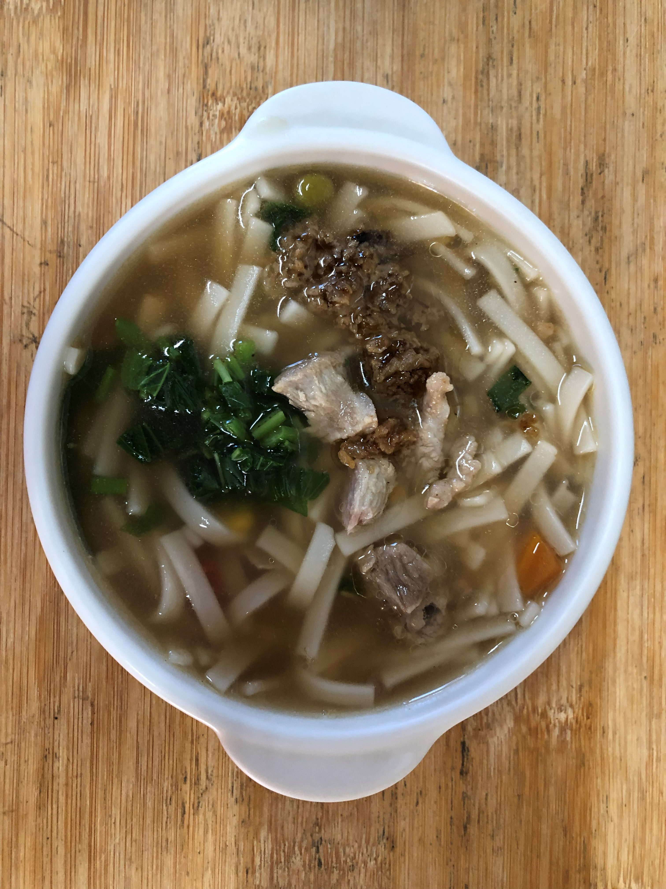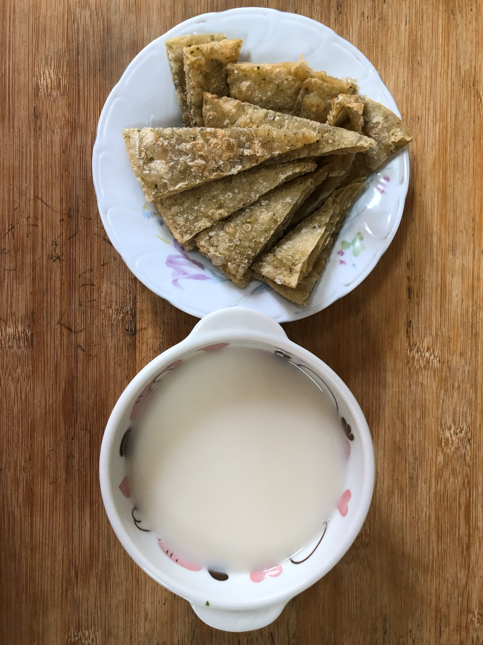
早餐(烏龍麵) 下午點心(蔬菜餅、豆奶)
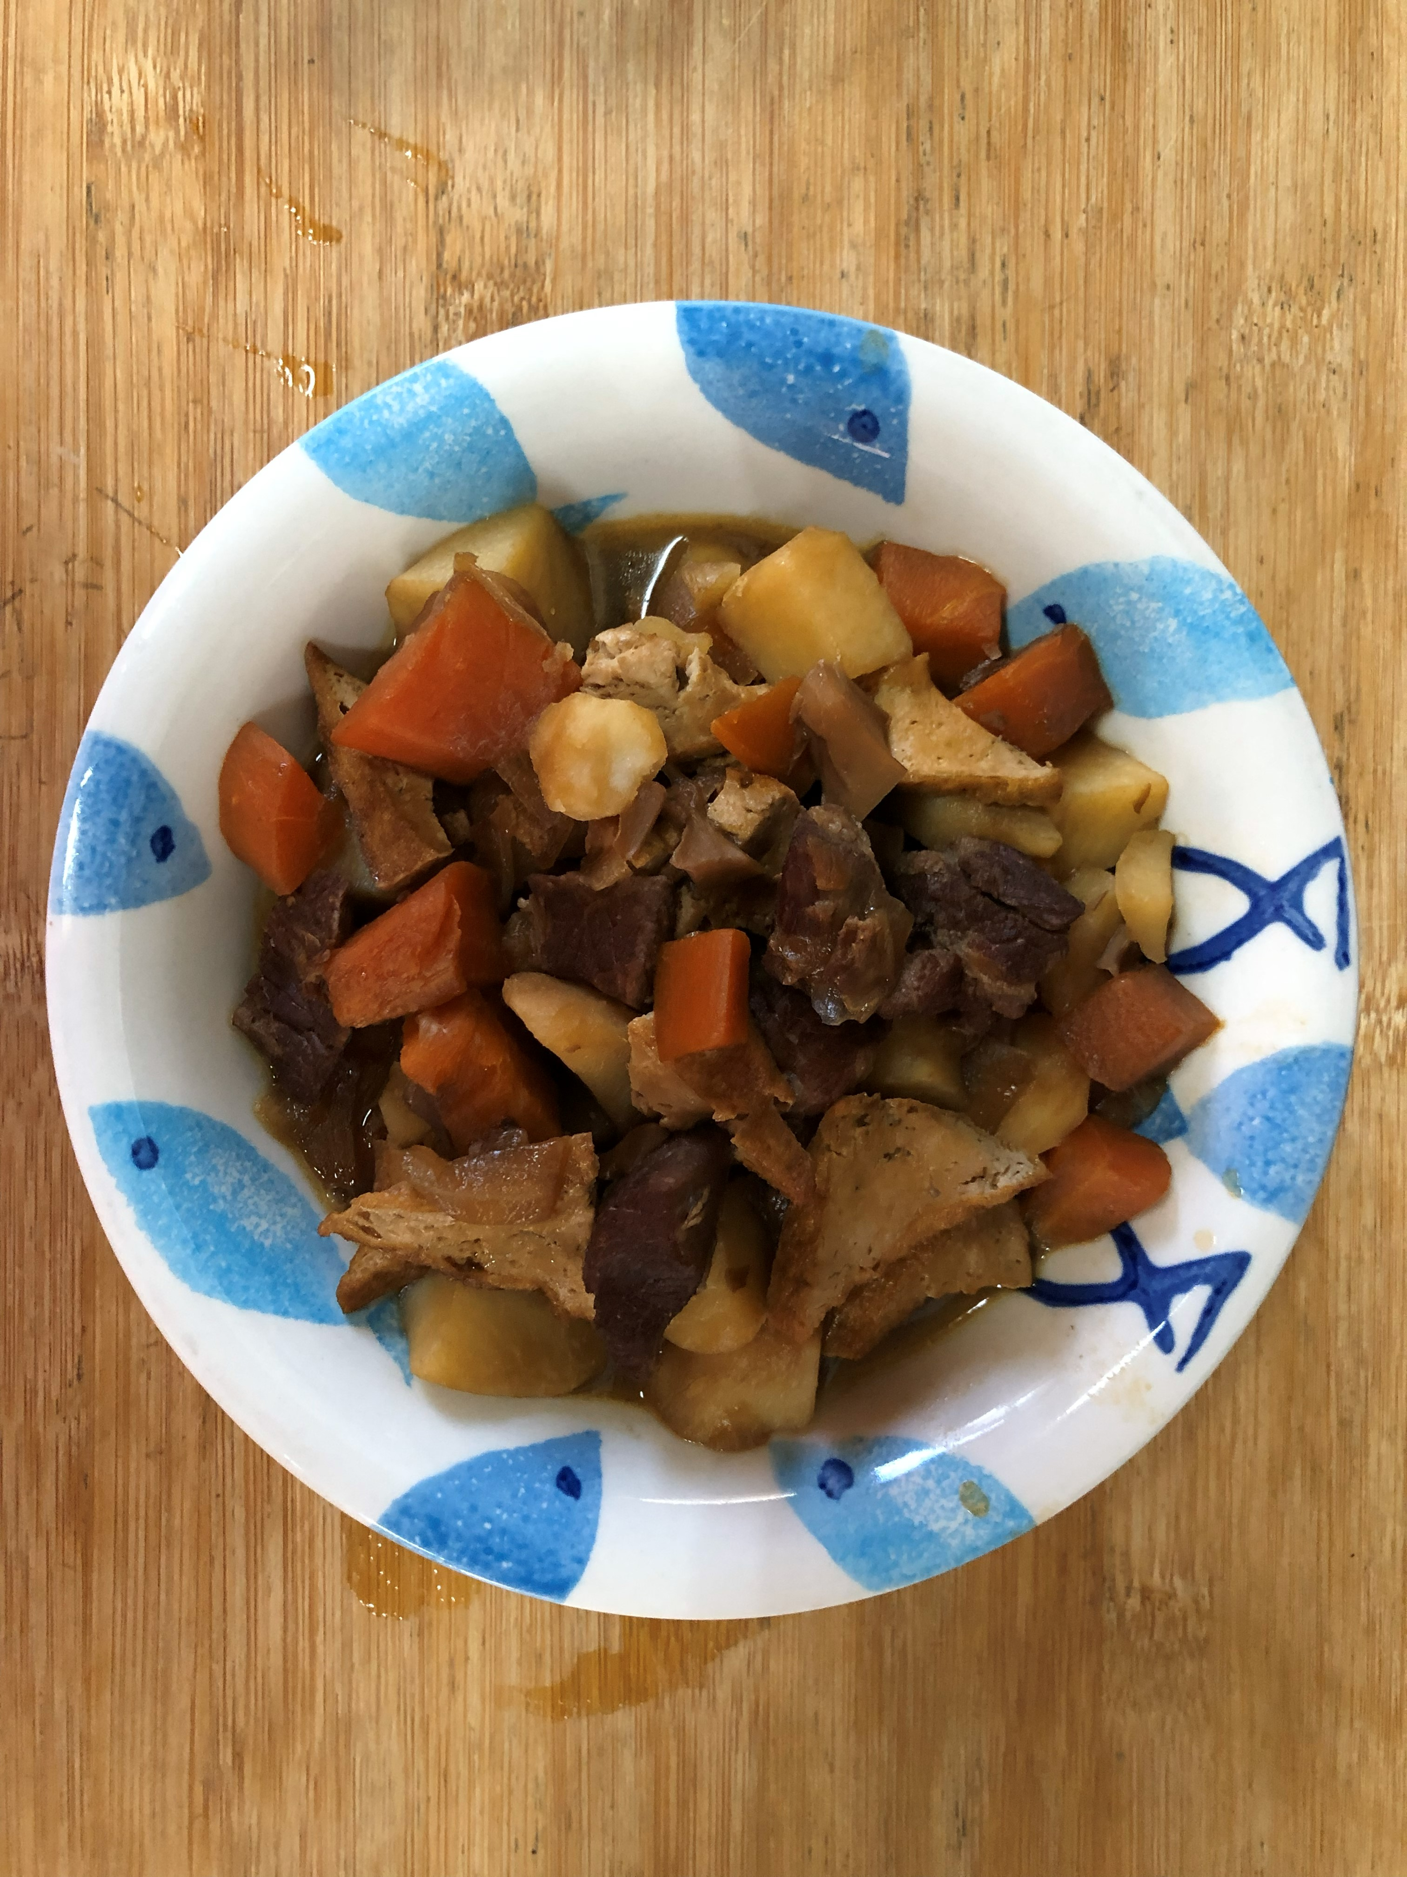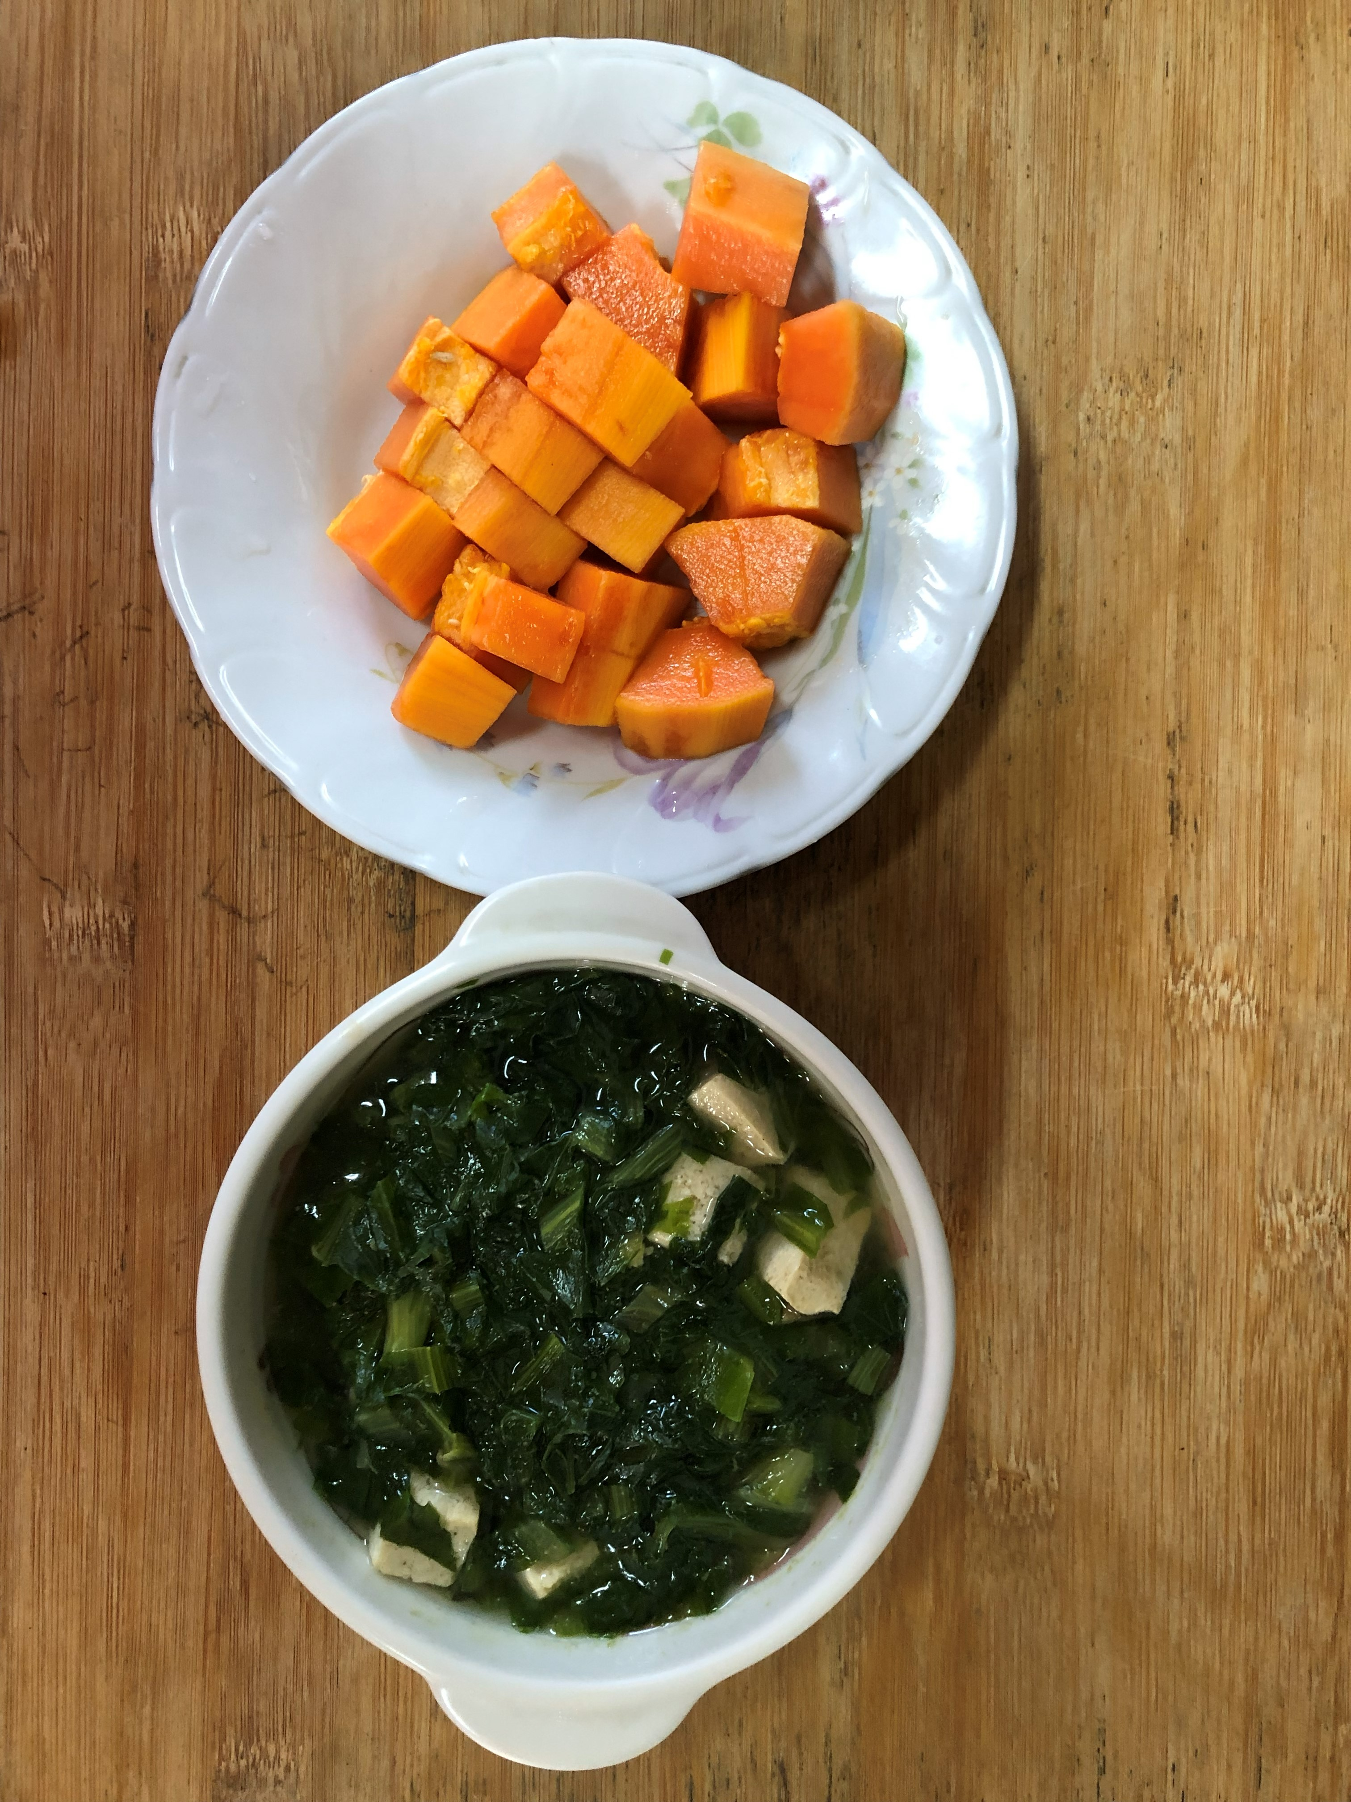
午餐(土豆紅燒肉燴飯、紫菜豆腐湯、木瓜)

